お茶・清掃・応援を頼む
会議のために何かをしてもらう 2 つの場面 — 予約と一緒に注文する場合と、会議中に呼ぶ場合。それぞれ何を尋ねられるか、依頼したあとどう追うか、そして目の前のサービス一覧が他の人と同じではない理由。
2026-08-25 · https://offision.com/help/ja/user-guide/request-a-service/
サービスとは、会議のために誰かがしてくれる仕事のことです。お茶を運ぶ、終わったあとに片づける、目を覚まさない画面を見に来る、といったものです。自分で手配するのではなく、依頼すれば、その仕事をする人に届きます。
依頼できる場面は 2 つあり、入れ替えはききません。あるサービスがどちらに属するかは、そのサービスを作った人が決めています。開始時に用意しておくお茶と、15 時半のおかわりは、別々のサービスとして別々の場所から依頼することになる場合があります。
始める前に:
サービスが紐づけられたルームが必要です。ここでの設定はすべて管理者が行うもので、何も提供していないルームがあるのはふつうのことです。

1. 予約と一緒に注文する
人が入ってくる前に整っていなければならないもの — お茶、レイアウト、終了後の清掃 — は、ルームと同時に、予約フォームで注文します。
いつもどおりフォームを入力し、下のほうにある サービスを依頼 の行を探してください。この行はこのルームが提供している数 —— (2 オプション) —— を数え、何も選んでいないあいだは灰色の点が付きます。
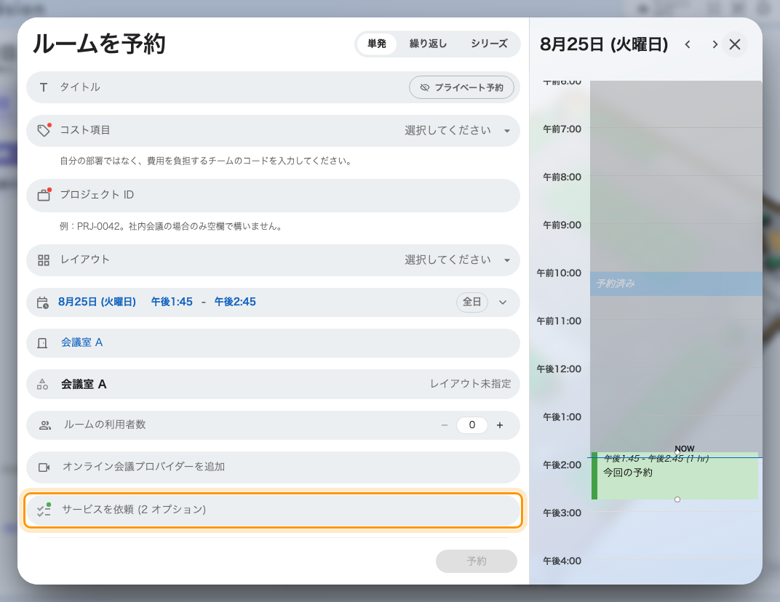
閉じた状態の「サービスを依頼」の行。数字はこのルームが提供している数で、選んだ数ではありません。
ルームを選ぶまでこの行は現れません。サービスはフォームではなくルームに紐づいているため、ルームが空のフォームには表示するものがありません。見当たらないときは、先にルームを選んでから確認してください。
行を開き、必要なものにチェックを入れます。
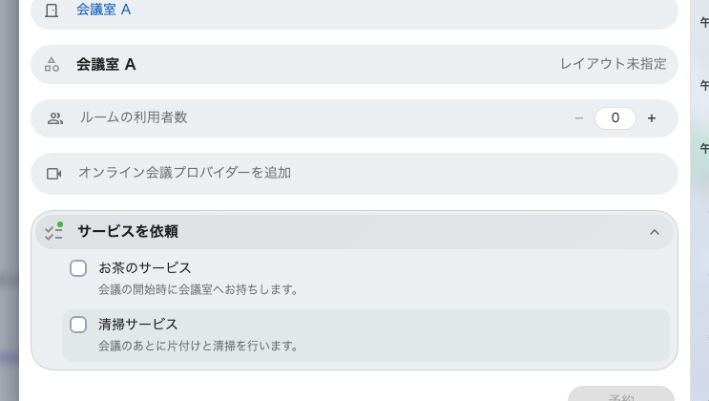
開いた状態。このルームのサービス。ここに並ぶ名前はある会社の例で、実際の内容は異なります。
- 追加の質問があるサービスもあります。カップの数、ホットかアイスか、何が起きているか、などです。赤い点は未回答を示し、答えるまで予約はできません。
- 備考 には、質問で拾えなかったことを書けます。見出しは サービス人員備考 で、読むのはまさにその人たちです。
- デフォルト と付いたサービスはルームに付属しており、外せません。
- 条件のあるサービスでは、取る前に サービスの条件を確認してください と確認を求められます。
あとはいつもどおり予約します。依頼が出るのは予約を保存したときで、それより前ではありません。
お茶を頼むと、会議より長くルームがふさがることがあります。 事前の準備や事後の片づけが必要なサービスは、その時間をルームの一日から取ります。17 時までの会議に清掃が付けば、ルームは 17 時 15 分まで押さえられます。サービスリクエストの仕組み を参照してください。

フォームがサービスを受け付けないとき
サービスは画面に残り、その下に理由が表示されます。
表示 | 意味
予約開始の … 前にのみ選択できます | 注文の締め切りを過ぎています
… は、サービス時間外に選択することはできません | 担当者の勤務時間外です。時間はメッセージに併記されます
… には十分な準備時間がありません | 会議までの間隔より、準備に時間がかかります
他サービス準備時間との競合 | 注文した 2 つが同じ時間にルームを必要としています
サービス停止のため、… は選択できません | その期間、ルームが閉じられています

会議を後ろにずらせば、たいていは解消します。

2. または会議中に依頼する
こぼしたものは予定できません。部屋に入って初めて分かることは、使用中バー から依頼します。パソコンではアプリ上部の濃いピル、スマートフォンではホーム画面下部のバーです。
開くと、延長 と 完結 のとなりに サービス があります。
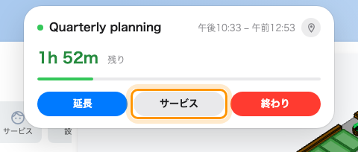
開いた使用中バー。サービスは延長と完結のとなりにあります。
これは会議が実際に始まってからのみ表示されます。開始時刻を過ぎていても、チェックインしていない予約にはまだ出ません。
押せば、依頼は 3 タップで済みます。
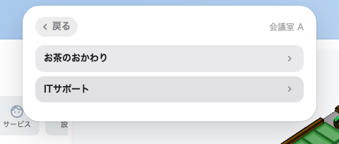
このルームのサービス。すでに依頼したものは開かず、印が付きます。
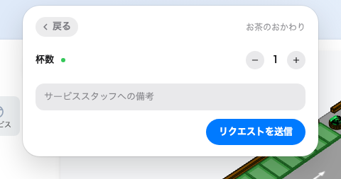
サービスごとのページ。尋ねられること、スタッフへの一行、そしてリクエストを送信。
- 予約が複数のルームを含む場合は、ルームを選びます。1 つだけならこの手順は飛ばされます。
- サービスを選びます。 この会議で既に依頼したものは、開くかわりに リクエスト済み と表示されます。ルームのサービスが 1 つだけなら、そのまま開きます。
- 尋ねられたことに答えます — プラスマイナスのステッパーで数、タップで選択、テキスト入力 — その他は サービススタッフへの備考 に書き、リクエストを送信 を選びます。
チェックと 送信成功 で確認されます。ルームは自動的に添えられるので、どこにいるかを伝える必要はありません。
同じ依頼は、ドアの外のパネルからも、テーブルの QR コードがあるルームではそこからもできます。ルームパネルからサービスを依頼する を参照してください。

実際に頼めるもの
上の画像に写っているサービスはあるデモ会社のもので、実際の内容とは一致しません。 表示されるのは自分の組織のリストで、しかも選んだルームに誰かが紐づけた分だけです。同じフロアの 2 つのルームがまったく違うものを提供していることも、片方が何も提供していないこともあります。
目の前のリストを変えるものが、ほかに 3 つあります。
- サービスはどちらか一方の場面にしか属しません。 予約と一緒に注文できるものは会議中には現れず、その逆も同じです。片方で見つからないときは、無いと報告する前にもう片方を見てください。
- 予約目的を選ぶと、リスト全体が置き換わることがあります。 目的が独自のサービスを持つ場合、それがルームのものに取って代わります。目的を変えると、提供内容が変わることも、何も残らないこともあります。
- サービス時間はサービス自身のもので、ルームのものではありません。時間外は一覧に出ません。誰も答えない依頼が届くよりは、そのほうが確実です。
リストが空であること、サービスを依頼 の行そのものが無いことは、何も紐づけられていないルームのふつうの状態です。不具合ではありません。

そのあとを追う
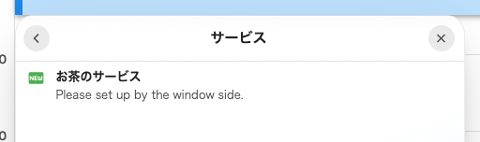
予約に付いたサービス。到達した状態を示すチップが付いています。
予約を開き、そのサービスを見てください。それぞれに進み具合が付いています — 新しいリクエスト、進行中、処理済み、却下済み。担当者が何か書き返した依頼には スタッフのコメント が付きます。
状態が変わってもメールが届くのは、担当者が知らせることを選んだときだけです。静かに状態が進むのはふつうのことで、不具合ではありません。その裏側のキューについては サービスリクエストの仕組み を参照してください。

取り消し
2 つの経路で扱いが違います。必要になる前に知っておく価値のある部分です。
- 予約と一緒に注文したものは、予約を編集してチェックを外せば取り除けます — 予約を編集する を参照してください。デフォルト のサービス、予約目的に付いてきたもの、締め切りを過ぎたものは、その方法では外せません。
- 会議中に依頼したものは取り下げられません。 そのためのボタンはありません。来た人に伝えるか、パネルで伝えてください。
予約をキャンセルすると、それと一緒に注文したものはすべて取り消され、担当する予定だった人に通知されます。

サービスのボタンが無いとき
理由 | 代わりにできること
ルームに何も紐づいていない | アプリ上ではできることはありません。そのルームの担当者に聞いてください
サービス自身の時間外 | 始まるまで待つか、ルーム独自の連絡手段を使ってください
まだチェックインしていない | 先にチェックインしてください。ルームが使用中になると現れます
自分の予約ではない | 主催者に頼んでください
予約目的がルームのリストを置き換えた | 予約に合う別の目的があれば試してください
組織でサービスが有効になっていない | アプリ上ではできることはありません

これは何ではないか
予約を止めるもの | 承認が必要な予約はお茶を待ちませんし、予約を承認してもお茶が承認されるわけではありません
ルームを長く取る方法 | 予約と一緒に注文したサービスは後続をふさぐことがありますが、会議を延長しているわけではありません — 会議を延長する、または早めに終える を参照してください
誰かへのメッセージ | 依頼はキューに入ります。誰が取るかは、サービスの設定が決めることで、依頼する側は選べません

